阅读搭建心桥：校园读书节盛大开幕
“春读书，兴味长，磨其砚，笔花香。” 在春暖花开的美丽时节，对莘莘学子们来说，最美最浪漫的事情莫过于读书。恰逢第23个“世界读书日”（ 4月23日），教学处和图书馆联合举办了以“阅读搭建心桥”为主题的校园读书节。本次活动旨在引导学生把阅读深入到心灵交流层面，推动学生阅读品质的提升；学生通过分享各自的阅读体验，感受心灵共振的美好，让读书成为情感沟通的桥梁。本次活动主要内容包括喷泉广场上“以书会友”寻找书签的游戏以及图书交换活动，还有师生们奉献的四场精彩纷呈、妙趣横生的阅读讲座。
活动一：“以书会友”寻找书签、图书交换
4月23日的中午，喷泉广场上人头攒动，热闹非凡。广场上飘扬着师生们亲手设计、制作的各式精美书签，上面写着他们喜爱的书和喜爱理由。孩子们兴高采烈地浏览各种书签，寻找与自己推荐同一本书的书友。人群中不时传来一阵阵欢呼声：“哦耶！我找到啦！”“速配成功！”看到孩子们的各种喜笑颜开、喜不自胜，可以想象，找到与自己有共同阅读爱好的书友，是何等快乐的事情啊！更何况根据游戏规则，找到了书友就意味着中奖、可以领取精美的奖品呢。而与同样热爱阅读的小伙伴们交换彼此喜爱的图书，分享阅读体验，交流阅读心得，以书会友，则是人生又一乐也。
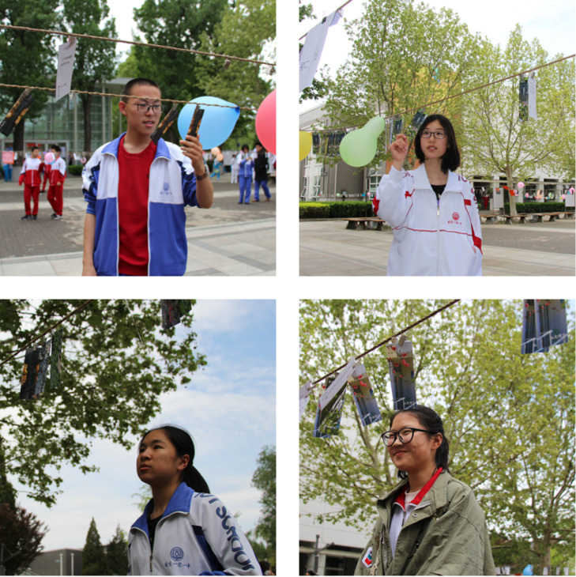
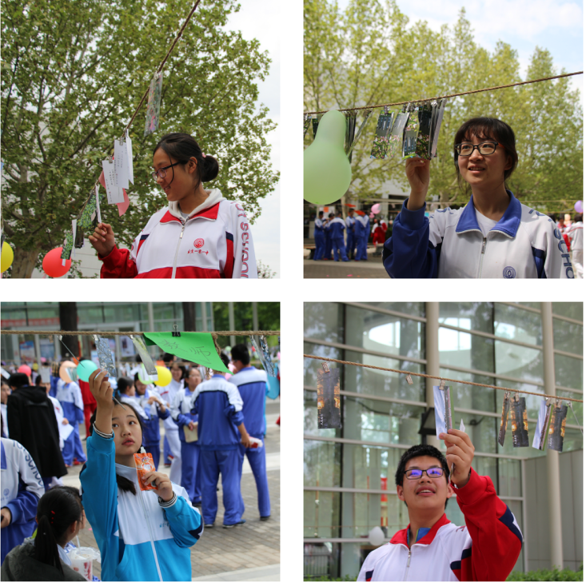
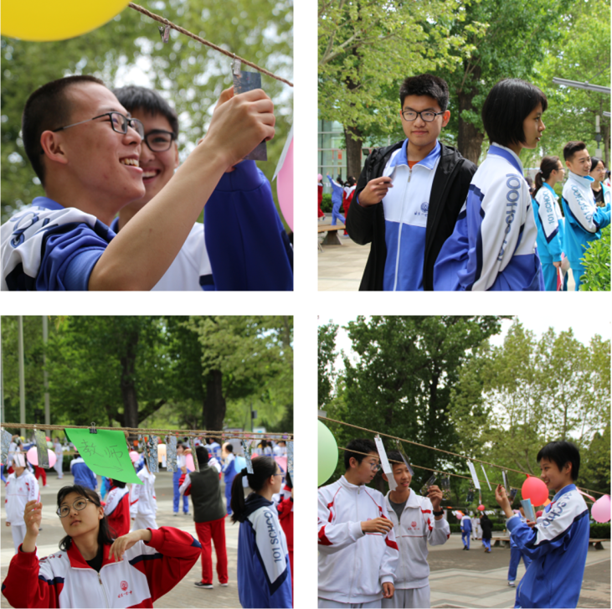
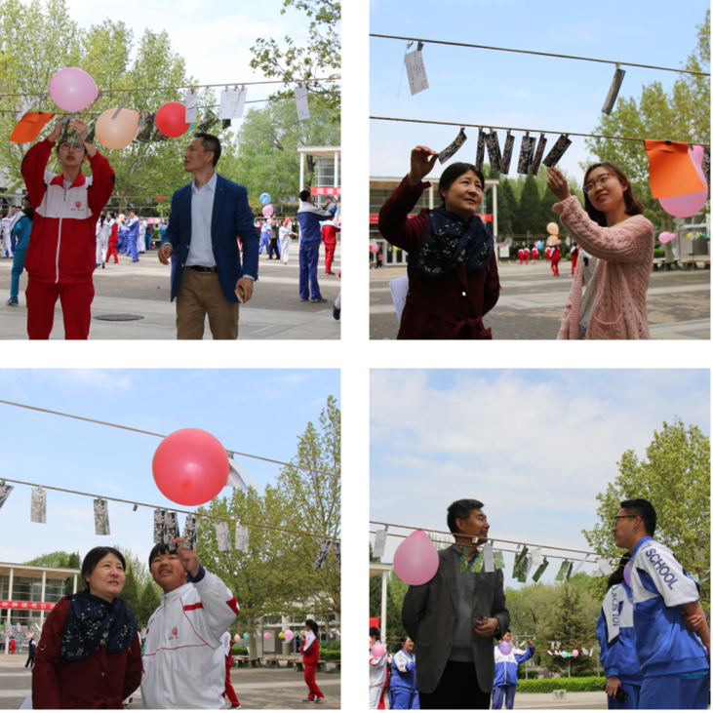
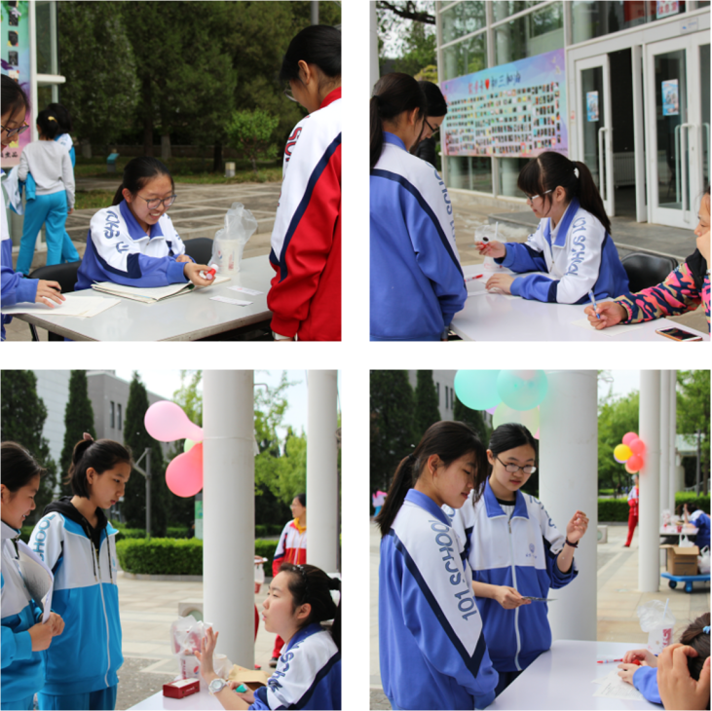
活动二：阅读讲座
★讲座一：欧提勒斯之契约
您想提高阅读兴趣吗？您想拓宽阅读视野吗？您想在阅读中有所深思吗？语文组儒雅睿智的杨海威老师开设了讲座“欧提勒斯之契约”。光讲座名称您就得琢磨半天吧？讲座涉及到的高深的博弈论和悖论，但杨老师用生动有趣、浅显易懂的“鳄鱼的故事”和《西游记》的故事，就把深刻的哲理深入浅出地讲明白了，而且借此引导读者从兴趣出发去阅读，读出书籍内涵的丰富性，读中质疑，自我追问，并介绍了一些跨文化阅读的基本方法，如查找文献、归纳梳理比对原文等。不妨听听高一八班张子昱同学的听后感想：
杨老师从《西游记》中一处简单的情节出发，探索了三头犀牛怪名字背后有关灵犀、犀角的诸多典故和文学知识，令人大开眼界。杨老师用风趣幽默的语言讲述的几个故事引人入胜，同时环环相扣，逐步深入，使人轻松又深刻的意识到一本好书背后所蕴含的文学积淀，以及探索书中内容所带能带来的价值。本次讲座中所提到的基本方法和杨老师关于价值的升华令我收获颇丰。
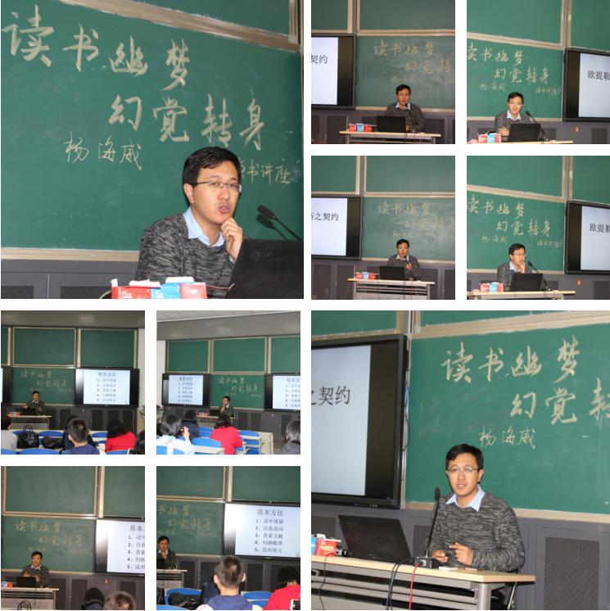
★讲座二：《三体》给人类的反思
您对科幻作品感兴趣吗？您想了解人工智能及更尖端的科技发展吗？您关心人类未来的命运吗？高二三班李尚宁同学讲座《<三体>给人类的反思》，用一首很美的小诗导入主题，娓娓道来，引导听众揭示《三体》这本书隐藏的秘密，了解三体文明、黑暗森林理论等，反观历史，思考未来。《三体》是一本很酷的科幻作品，李同学挑战了一个很酷的话题，会激起一番什么样的讨论呢？请看看同学们的听后感受吧！（见所附截图）
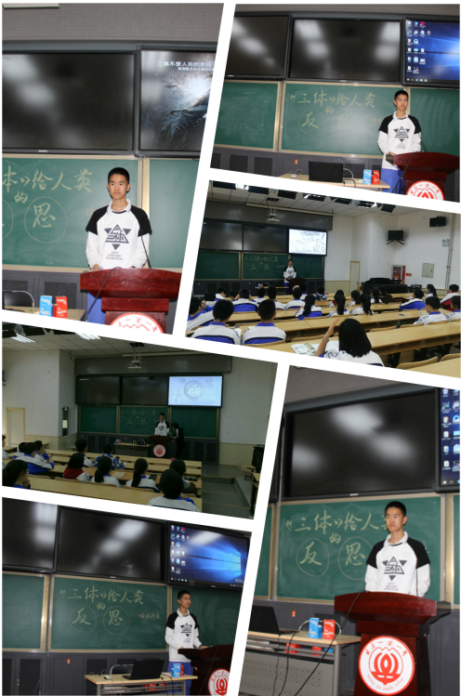
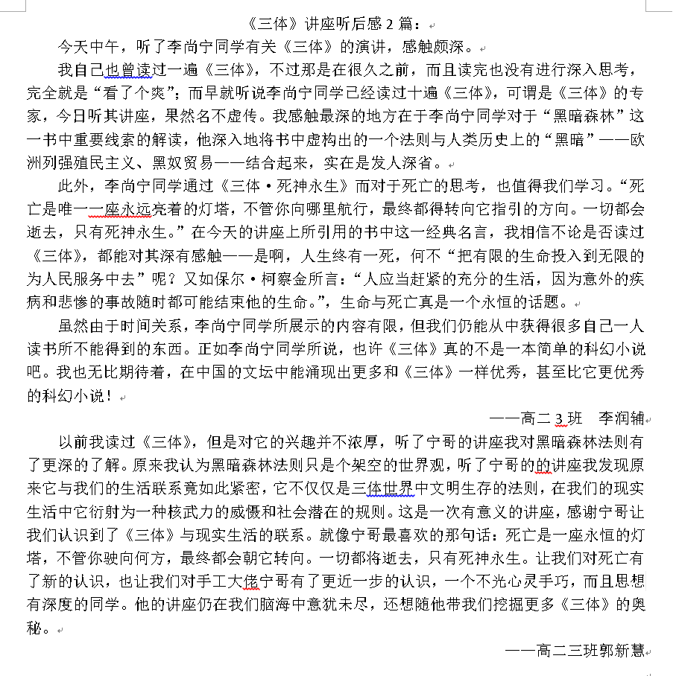
★讲座三：山川回响
您听说过《龙渊》吗？当您读到下面这段玄妙的读书讲座的广告语时，您会作何感想呢？又会有怎样的期待呢？
通过阅读，我们如亲至般领略世界之无垠：我们随时间溯洄，沿山河迈进，看人们行走尘世，看生命迸发荣光，听山川回唱，灵魂呓语。是否有一本书曾扣动你的心弦，让你发现“遥远的相似性”。
这位“海峡联合杯”作文大赛说服类优等奖获得者、高二10班杜益萌同学奉上的讲座“山川回响”，带听众感受古典之美、科幻之奇、文学之妙、生命本真。就像历史组邢秀清老师听后所述：“……我们跟着她的地图，绕地球走了一圈，从古典之美到科幻之奇，从民族的到世界的，30分钟三大洲人文之旅，杜益萌的视角像她的幻灯片一样纯纯美美，跟着青春的灵魂去旅行，我也被摆渡到了青春岁月。”
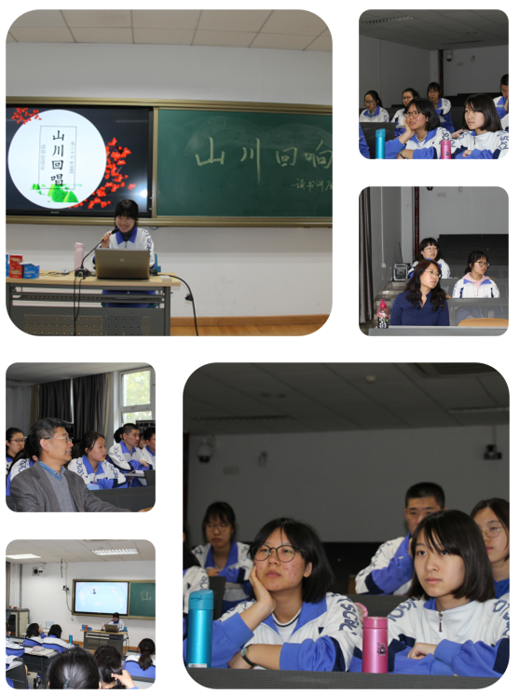
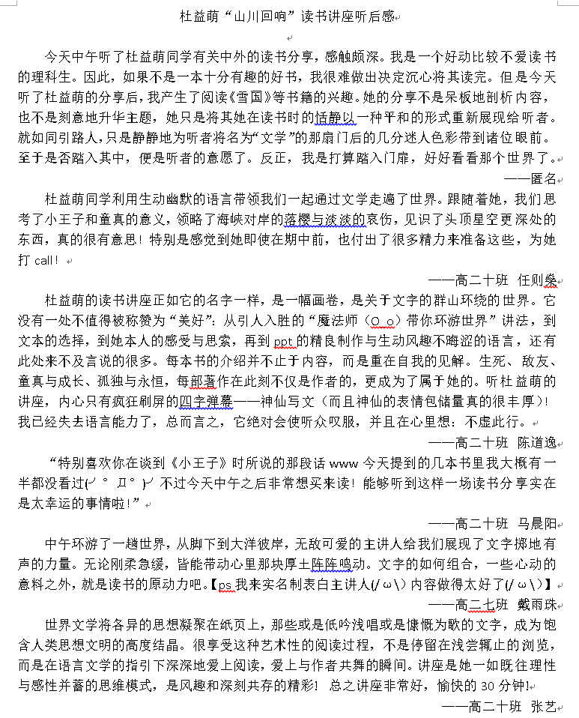
★讲座四：夜莺与玫瑰
童话只是给小孩子看的吗？不，童话关乎成人世界的一切。走进高二十班胡栩然同学（《晗魃》作者）的讲座“夜莺与玫瑰”，她带您重新解读安徒生童话，探讨灵魂的重量和生命的意义；她告诉你：童话就是“浪漫主义的壳，现实主义的核”。还是引用一下历史组邢秀清老师的评语，让您对胡同学得讲座有个大体了解：
那个古灵精怪的胡栩然开讲啦，你看你们一个个搬着小板凳去听，我不用，因为我早就听过了她的首讲式。因为我是她的老师啊，我有特权，可以布置作业呀。于是就有了惊艳的胡栩然对安徒生作品的解读。用她的话说，童话就是“浪漫主义的壳，现实主义的核”。于是我们跟着她的眼睛，看到了《海的女儿》是在探讨灵魂的重量和生命的意义，遇到了和《丑小鸭》一样不知自己是白天鹅的难题，甚至读懂了《卖火柴的小女孩》脸上的笑容。跟着她的思维，走了一番别具一格的既浪漫又现实更深刻的童话之旅。最后不得不问，我当年难道读的是假的安徒生童话？还是我读的时候长了一副假的脑子？读书日，带着脑子读童话去！
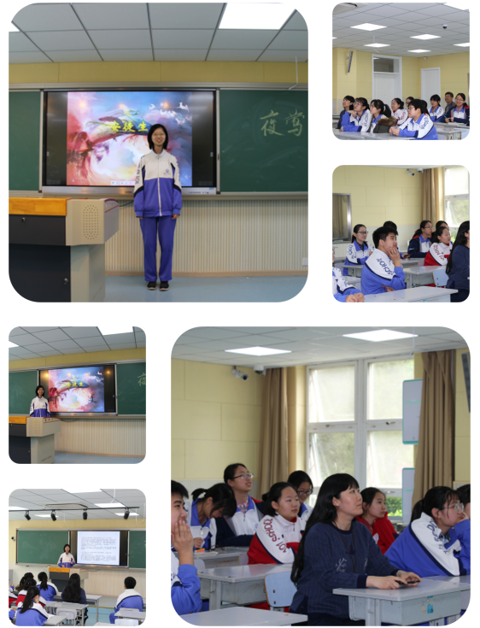
最后，用民国熊伯伊的《四季读书歌》中的诗句结束此报道吧：“读书求学不宜懒，天地日月比人忙。寸阳分阴须爱惜，休负春色与时光。"
读书日，让我们一起来读书！
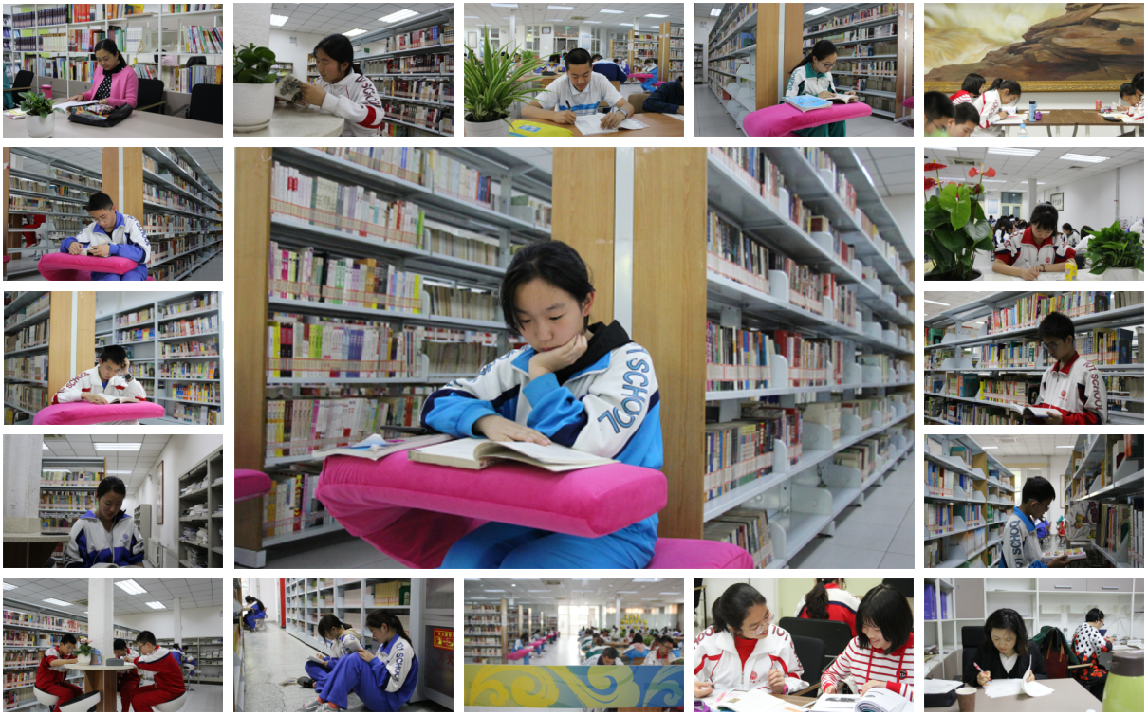
本次读书节活动，师生们踊跃参与，下面附上他们参加活动的部分感想：
（胡栩然同学）以生动而富有时代精神的方式深入浅出的向我们介绍了安徒生和他的童话，让我们在繁忙的学业中重新得到了领略和再识儿时幻梦的宝贵机会。
——王若卿
胡栩然同学对安徒生童话有自己独特的见解，在童话浅层的故事情节下看到了安徒生本人对社会历史的态度，以及安徒生既自卑又充满浪漫色彩的矛盾人物特征，技能堪比师从师襄学琴的孔子。
——陈之初
这次“读书节”，我在喷泉广场上看到各种各样的书签，然后这些书签里面有各种各样的主题，我觉得非常有意思，比如说除了一些感觉比较严肃的书，如《时间简史》、《人类简史》以外，还能看到一些比较自由的、或者说比较让青少年感兴趣的书，比如说轻松小说或者是网络小说，也能看到很多。可以看出大家是真的非常喜欢这次“读书节”，很真诚、很用心来写这些书签。
——高一15班柴雨歌
通过这次活动，我看到了很多同学从不同角度对书的看法，有的我们能看到同学对这个书的一个思想的总结，有的能看出对不同人物的看法，然后有的则是对这个书的整体看法，以及推荐自己喜欢的和不喜欢的理由，从中可以看出，同学对书籍的不同的了解，以及阅读的不同方式，都十分有趣。
——高一15班毛以薇
在那个读书卡上，我们可以看到各种各样的书，介绍各种各样的故事，有些是对人物的理解，有些写了一大篇金句在上面，然后我也是参与其中，选择自己最喜欢的书写了一些知心话。这次活动我非常开心，因为看到自己制作的读书卡在喷泉广场展览，然后和别的同学的读书卡放在一块，我觉得非常开心。
——初一8班许琳琳
我觉得能够找到和自己读同一本书的伙伴，是件非常开心的事情。通过这次活动，我也了解到了一些我之前不知道的书籍，并且找到了一些自己感兴趣的书籍，我以后也想去阅读这些书籍。
——高一3班赵芷菡
我觉得这次活动有助于同学们发现与自己志同道合的人，并且更多认识其他同学。这是一个促进沟通交流，促进自己思维成长的机会。而且在此次活动中我们能够知道许多自己感兴趣的书籍，也会帮助我们扩大自己的阅读量。
——高一3班赵珂
我觉得这次读书节的活动，促进了同学们对阅读的兴趣，也让一些志同道合的同学们互相了解，结识到自己的知己，让他们在以后的读书道路上既有书相伴，又有同学相伴。愿大家通过这次活动今后能做到以书为本，在书的海洋中遨游。
——初二10班杨本立
看到许多孩子兴高采烈地到喷泉广场去找书签，觉得很有意思。他们一个个去找自己读书的小伙伴去了。我觉得这个活动应该说有效地激发了学生读书的热情，至少他们通过展示的这些书签，了解到了别的同学都读了些什么书，知道了一些新书名，他可能会对此感兴趣，也可能因此去读更多的书。通过读书节的活动引导孩子多读书，走进书的殿堂孩子，我觉得是活动的意义所在。
——生物组安军老师
学校举办读书节活动是一以贯之、持续在做的，我希望今后继续坚持下去。从每一次活动形式和内容来看，都有创新，像这次举办的四个讲座，既请了杨海威老师讲，还请了三位学生讲。而且学生讲的很多书，比如说《三体》，是学生群体比较关注的书，我觉得这类讲座能充分激发学生兴趣。这类活动既给了老师展示的机会，也给了学生展示的舞台，活动形式非常新颖。最后，我希望读书节这类活动能够持续下去，更好的服务教学，服务学生，吸引更多的孩子能够走进图书馆。
——历史组孙淑松老师

